УТВЕРЖДАЮ

Кировский городской прокурор
Ленинградской области

старший советник юстиции

Крушинский И.Б.

«___»__________ ____2017 года

ИНФОРМАЦИЯ
для предоставления на сайт

Объекты культурного наследия в Российской Федерации находятся под государственной охраной.

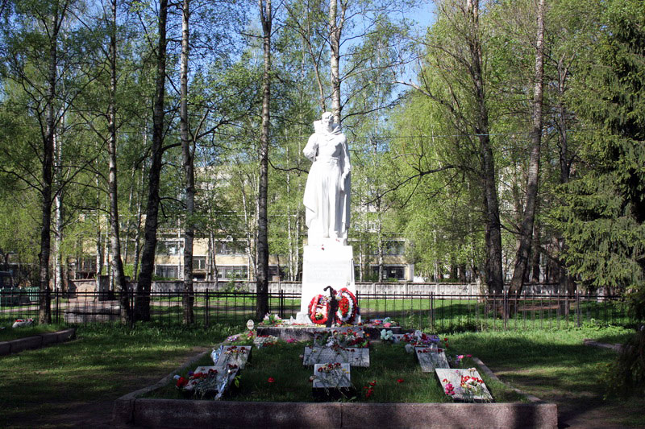
К таким объектам регионального значения, расположенных на территории Ленинградской области, относится «Братское кладбище, где захоронены советские воины, погибшие в 1943-1944 г.г, в том числе Герои Советского Союза: Шушин Иван Федорович (1924-1943) и Кузнецов Анатолий Иванович (1914-1943)», расположенное на ул. Краснофлотская в г. Кировск Ленинградской области.

Уголовным кодексом Российской Федерации (ст.244 УК РФ) предусмотрена уголовная ответственность за надругательство над телами умерших либо уничтожение, повреждение ил осквернение мест захоронения, надмогильных сооружений или кладбищенских зданий, предназначенных для церемоний в связи с погребением умерших или их поминовением.
14.11.2017 Кировским городским судом Ленинградской области постановлен обвинительный приговор в отношении граждан И. и Ш., которые в неустановленный период времени, 04.07.2017 в состоянии алкогольного опьянения на территории данного объекта культурного наследия регионального значения, где захоронены советские воины, погибшие в 1943-1944 г.г., в том числе Герои Советского Союза, имея умысел на совершение безнравственных циничных действий, несовместимых с предназначением данного объекта, оскорбляя память об усопших, чувства живых к умершим, распивали спиртные напитки на месте захоронения умерших, не связанные с их поминовением, разбросали пустые бутылки, банки, бананы, упаковки на территории места захоронения, надели на шею якорную цепь, которая является элементом объектом культурного наследия, и удерживали в таком положении. Также гражданин И., надев на шею венок в виде корзины с цветами с черной траурной лентой, распевал песни, содержащие нецензурную лексику, а когда И. бросил данный венок на надгробные плиты места захоронения, Ш. совершил иные действия, оскорбляющие память об усопших, чувства живых к мертвым, сопровождая все свои действия грубой нецензурной бранью и смехом, снимая поочередно происходящее на видеокамеру мобильного телефона.
В судебном заседании указанные лица, признав полностью вину, испытывая чувство стыда, просили прощение за совершенные ими циничные безнравственные действия.
Суд, с учетом полного признания вины и раскаяния в содеянном, приняв во внимание положительные характеристики Ш. по месту работы и месту жительства, тот факт, что он впервые привлекался к уголовной ответственности, назначил последнему по п.а ч.2 ст.244 УК РФ наказание в виде 1 года 6 месяцев лишения свободы, условно с испытательным сроком 2 года, обязав его периодически являться в специализированный государственный орган, осуществляющий исправление осужденных, на регистрацию
В отношении гражданина И. суд учел отрицательную характеристику по месту жительства, а также наличие в его действиях рецидива преступлений, что свидетельствовало о том, что И. выводов не сделал и вновь встал на путь преступления. С учетом того, что И. помимо совершенного им преступления по п.а ч.2 ст.244 УК РФ также обвинялся в совершении кражи, т.е. преступления, предусмотренного ч.1 ст.158 УК РФ, суд по совокупности преступлений путем частичного сложения наказаний назначил ему 2 года лишения свободы с отбыванием наказания в исправительной колонии строгого режима.

Старший помощник
Кировского городского прокурора

младший советник юстиции И.В. Седова

